瘦小腿经络按摩
- 小腿粗壮，让许多妹妹与超短裙，长筒靴失之交臂，怎么办？瘦小腿其实可以很简单就能完成，试试经络按摩减肥法吧！很简单，跟着做就可以了。

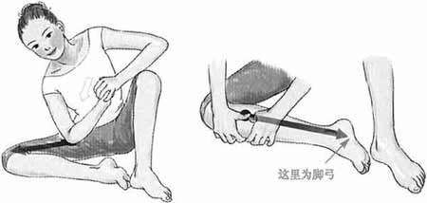
［腿］
1. 右腿弯曲并使膝盖着地，左腿自然地弯曲。将右手肘部放到骨关节和骨盆相连的大腿内侧。右手轻轻地攥拳，左手握住右手用力地向下压，使之受到强烈的刺激。如果在按压的同时前后摆动上身，那么会因上身的重量使得按压的效果更加明显。
- 2. 向下移动到胫骨部位，按摩胫骨的内侧。利用双手拇指按摩胫骨内侧。用同样的方法向下按摩到脚弓部。

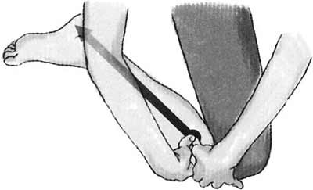
3. 反转右腿，按摩大腿外侧的肌肉。利用右臂的下半部分，从骨盆至膝盖进行推揉。大腿外侧的肌肉很发达，所以前后轻轻地摆动上身进行推揉，效果会更加显著。如果手臂贴不到大腿，那么可以利用双手拇指进行推揉。
- 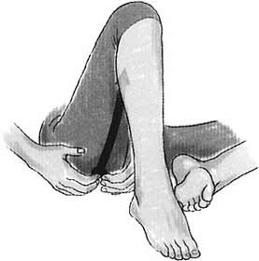
4. 将膝盖抬起，然后按摩大腿后部缠结的肌肉。用四根手指按摩从骨盆至膝盖的整条肌肉的中间部分。

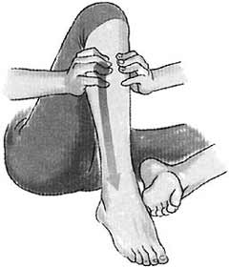
5.以膝盖下方为起点，用四根手指交替按摩小腿前部。同时用大拇指推压腿肚子。

- 按摩因我们自身的体重和重力而经常容易疲劳的腿部，不仅可以缓解其疲劳，而且还能刺激与腿部相连的肝、胆、膀胱、肾等经络，从而促进脏腑功能。同时也可以塑造一个完美的体态。

［脚］
1. 从脚掌心向着脚尖的方向推拿。另一侧也用同样的方法进行推拿。
2. 双手握住右脚，并利用双手拇指按住脚掌心的中心部位 ( 涌泉穴 ) ，然后向着脚跟的方向推揉。

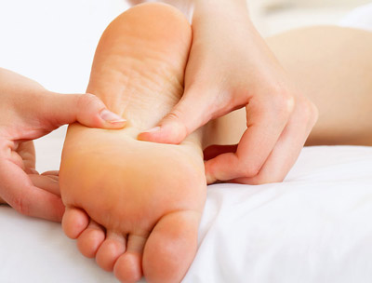
3. 以脚掌的中心为基准，其两侧也要进行推揉。小脚趾方向的脚掌和脚弓的紧张感会得到消除。
- 脚就是小型的身体 ! 因此，按摩双脚可以缓解全身的疲劳。尤其是对那些经常走路或者坐着工作的人们，还有就是那些过于肥胖而给双脚带来过重负担的人们效果甚佳。希望穿高跟鞋的女士也能经常使用这一方法。

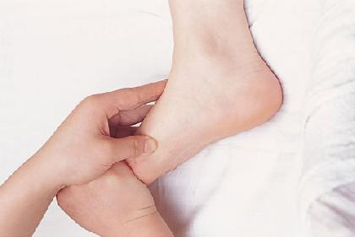
4. 利用双手拇指轻轻地向外侧按压脚内侧深陷的部位 ( 脚弓) 。

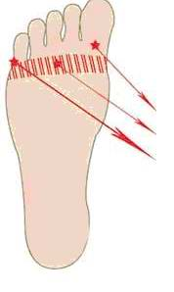
5. 握住脚的两侧，并用双手拇指按摩趾骨间的部位。朝着脚腕至脚趾的方向按摩。
- 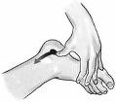
6. 利用拇指按摩脚内侧的跗骨正下方的部位。

7. 利用右手手掌，从跗骨开始，沿着胫骨摩擦至膝盖。
消除淤血，从而可以防止腿部浮肿。同时可以将代谢物通过肾脏排出体外，向心脏注入新鲜的血液。

